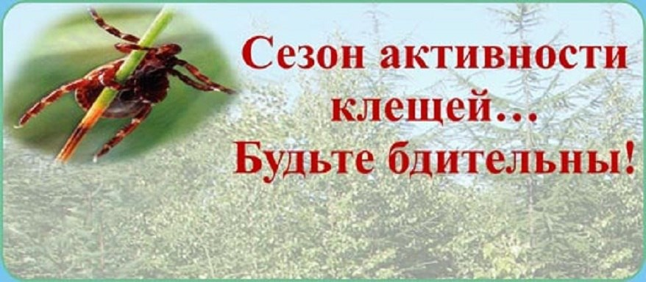

С появлением первой весенней травки просыпаются от спячки клещи, кровососущие представители семейства иксодовых, которые служат переносчиками инфекционных заболеваний, таких как клещевой энцефалит и клещевой боррелиоз. Сезон активности клещей с апреля по октябрь. Максимальный пик их активности приходится на май, июнь. Клещи нападают на человека не только в лесу, но и в городских парках, садах, на огородах. Клещ может перебраться на Вас с рядом сидящего в транспорте грибника или садовода, а также прибыть в дом в шерсти домашних животных или с букетом полевых цветов.

Любимые места обитания клещей:

- обочины лесных дорог;
- просеки;
- трава и кустарники на загородных дачных участках;
- густые леса, залежи поваленных деревьев;
- трава и кустарники городских парков и скверов.
Укус клеща безболезненный, поэтому часто обнаруживают его, когда, уже насосавшись крови, он увеличивается в размерах, образовав довольно ощутимый бугорок.
Последствия укуса клеща могут быть различны: от припухлости и покраснения до тяжелых случаев клещевого энцефалита, с параличами, потерей сознания, вплоть до смертельного исхода.
Как уберечься от клещей?

- собираясь в лес, оденьтесь в светлую одежду, закройте голову, шею, а запястья плотно обхватите манжетами;
- наденьте обувь, полностью закрывающую тыл стопы и лодыжку;
- обработайте одежду и открытые части тела противоклещевыми препаратами и отпугивающими средствами;
- через каждые 1,5-2 часа осматривайте себя и своих спутников, вернувшись, домой, тщательно проверьте одежду и все тело. Особенно внимательно осмотрите места с нежной тонкой кожей: под мышками, паховые области, шею, голову;
- осмотрите домашних животных.

Что делать если укусил клещ?

- Клеща следует как можно быстрее удалить. Лучше это сделать в учреждении здравоохранения, если такой возможности нет – можно удалить его самостоятельно.
Не следует использовать для удаления клеща масла, жирные кремы и др. Удаление необходимо проводить в средствах защиты (перчатки и др.).

Способы удаления клеща:
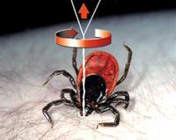
Хлопчатобумажной нитью – нить завязать в узел, как можно ближе к хоботку клеща. Закрутить концы нити при помощи круговых движений и извлечь клеща, потихоньку подтягивая его вверх. Резкие движения недопустимы.
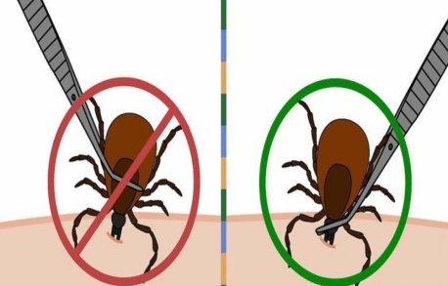
Пинцетом – клеща захватить как можно ближе к хоботку. Затем аккуратно вытаскивать его при помощи круговых движений.

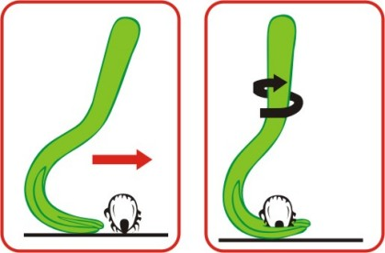
Специальными устройствами (приспособлениями) для удаления клещей промышленного изготовления – Удалить согласно рекомендациям производителя, изложенным в инструкции по применению.

После удаления клеща кожу в месте его присасывания необходимо обработать любым антисептическим средством (настойкой йода или другим).
Следует помнить, что после самостоятельного удаления клеща – необходимо обратиться в поликлинику к врачу-инфекционисту (терапевту, педиатру) для назначения профилактического лечения.

Помните!
Выполняя довольно простые правила,
Вы защитите себя от укусов клещей и тяжелых заболеваний.

ГУ «Несвижский районный центр гигиены и эпидемиологии»
2024г.

